
Электрондық мемлекеттік қызмет көрсету регламентін бекіту туралы
Күшін жойған
Жамбыл облысы әкімдігінің 2013 жылғы 4 наурыздағы № 62 қаулысы. Жамбыл облысының Әділет департаментінде 2013 жылғы 30 сәуірде № 1936 болып тіркелді. Күші жойылды - Жамбыл облысы әкімдігінің 2014 жылғы 14 сәуірдегі № 117 қаулысымен
Ескерту. Күші жойылды - Жамбыл облысы әкімдігінің 14.04.2014 № 117 қаулысымен.
РҚАО ескертпесі:
Мәтінде авторлық орфография және пунктуация сақталған.
«Әкімшілік рәсімдер туралы» Қазақстан Республикасының 2000 жылғы 27 қарашадағы Заңының 9-1 бабының 4-тармағына сәйкес Жамбыл облысының әкімдігі ҚАУЛЫ ЕТЕДІ:
1.Қоса берілген «Заңды тұлғалардың түстi және қара металл сынықтары мен қалдықтарын жинауы (дайындауы), сақтауы, қайта өңдеуi және өткiзу жөніндегі қызмет түрін жүзеге асыруға лицензия беру, қайта ресімдеу, лицензияның телнұсқаларын беру» электрондық мемлекеттік қызмет көрсету регламенті бекітілсін.
2. Осы қаулының орындалуын бақылау облыс әкімінің орынбасары Ғали Нәжімеденұлы Есқалиевке жүктелсін.
3. Осы қаулы әділет органдарында мемлекеттік тіркелген күннен бастап күшіне енеді және алғаш ресми жарияланғаннан кейін күнтізбелік он күн өткен соң қолданысқа енгізіледі.
Облыс әкімі Қ. Бозымбаев
«КЕЛІСІЛДІ»
Қазақстан Республикасының
Көлік және коммуникация министрі
А. Жұмағалиев
26 наурыз 2013 жыл
Жамбыл облысы әкімдігінің
2013 жылғы 4 наурыздағы
№ 62 қаулысымен бекітілген
«Заңды тұлғалардың түстi және қара металл сынықтары мен қалдықтарын жинауы (дайындауы), сақтауы, қайта өңдеуi және өткiзу жөніндегі қызмет түрін жүзеге асыруға лицензия беру, қайта ресімдеу, лицензияның телнұсқаларын беру» электронды мемлекеттік қызметтің регламенті 1. Жалпы ережелер
1. «Заңды тұлғалардың түстi және қара металл сынықтары мен қалдықтарын жинауы (дайындауы), сақтауы, қайта өңдеуi және өткiзу жөніндегі қызмет түрін жүзеге асыруға лицензия беру, қайта ресімдеу, лицензияның телнұсқаларын беру» электронды мемлекеттік қызметті (бұдан әрі – мемлекеттік қызмет) Жамбыл облысы әкімдігінің кәсіпкерлік және өнеркәсіп басқармасы (бұдан әрі – уәкілетті орган), сондай-ақ «электрондық үкіметтің» www.e.gov.kz веб-порталы арқылы немесе алушыда электрондық цифрлық қолтаңба (бұдан әрі – электрондық цифрлық қолтаңба) болған жағдайда www.elicense.kz «Е-лицензиялау» веб-порталы (бұдан әрі – веб-портал) арқылы көрсетеді.
2. Электрондық мемлекеттік қызмет «Өнеркәсіп және экспорттық бақылау саласындағы мемлекеттік қызмет көрсету стандарттарын бекіту және Қазақстан Республикасы Үкiметiнiң кейбiр шешiмдерiне өзгерістер енгізу туралы» Қазақстан Республикасы Үкіметінің 2012 жылғы 31 тамыздағы № 1130 Қаулысымен бекітілген «Заңды тұлғалардың түстi және қара металл сынықтары мен қалдықтарын жинауы (дайындауы), сақтауы, қайта өңдеуi және өткiзу жөніндегі қызмет түрін жүзеге асыруға лицензия беру, қайта ресімдеу, лицензияның телнұсқаларын беру» мемлекеттік қызмет стандартының негізінде көрсетіледі (бұдан әрі - стандарт).
3. Электрондық мемлекеттік қызметті автоматтандыру дәрежесі: ішінара автоматтандырылған.
4. Электрондық мемлекеттік қызметті көрсетудің түрі: транзакциялық.
5.Осы регламентте пайдаланылатын ұғымдар мен қысқартылулар:
1) ақпараттық жүйе – аппараттық-бағдарламалық кешенді қолданумен ақпаратты сақтау, өңдеу, іздеу, тарату, тапсыру және беру үшін арналған жүйе;
2) «электрондық үкіметтің» веб-порталы – нормативтік құқықтық базаны қоса алғанда, барлық шоғырландырылған үкіметтік ақпаратқа және электрондық мемлекеттік қызметтер көрсетуге қол жеткізудің бірыңғай терезесі болатын ақпараттық жүйе (бұдан әрі – электрондық үкіметтің веб-порталы);
3) «Е-лицензиялау» мемлекеттік дерек қоры ақпараттық жүйе веб-порталы – берілген, қайта ресімделген, тоқтатылған, қайта басталған және әрекет етуін тоқтатқан лицензиялар, сондай-ақ лицензиялар беретін лицензиялардың сәйкестендірме нөмірін орталықтандырып қалыптастыратын лицензияланатын қызмет түрін жүзеге асыратын лицензиаттың филиалдары, өкілдіктері (объекттері, пункттері, учаскелері) туралы мәліметтерді қамтитын ақпараттық жүйе (бұдан әрі - «Е-лицензиялау» мемлекеттік дерек қоры ақпараттық жүйе веб-порталы)
4) «электрондық үкіметтің» шлюзі – электрондық қызметтерді іске асыру шеңберінде «электрондық үкіметтің» ақпараттық жүйелерін ықпалдастыру үшін арналған ақпараттық жүйесі (бұдан әрі – «электрондық үкіметтің» шлюзі);
5) «электрондық үкіметтің» төлем шлюзі – жеке және заңды тұлғалардың төлемдерін жүзеге асыруда «электрондық үкімет» пен екінші деңгейдегі банктер, жеке банктік операциялардың түрлерін жүзеге асыратын ұйымдар ақпараттық жүйелерінің арасындағы өзара іс-қимылдарды қамтамасыз ету үшін арналған автоматтандырылған ақпараттық жүйесі (бұдан әрі – «электрондық үкіметтің» төлем шлюзі);
6) «Заңды тұлғалар» мемлекеттік дерек қоры - ақпаратты автоматтандырылған түрде жинау, сақтау және өңдеу, Қазақстан Республикасының аумағында қызметін жүзеге асыратын заңды тұлағалардың, филиалдардың, өкілдіктердің және жеке бірлескен кәсіпкерлік субъектілерінің бірыңғай ұлттық сәйкестендірілуін енгізу мақсатында бизнес-сәйкестендіру нөмірлерінің ұлттық тізілімін жасауға және мемлекеттік басқару органдарына және олардың өкілеттілігі шеңберінде өзге де субъектілерге Қазақстан Республикасының заңнамасымен сәйкес олар туралы өзекті және нақты мәліметтерді беруге арналған ақпараттық жүйесі (бұдан әрі - «Заңды тұлғалар» мемлекеттік дерек қоры);
7) тұтынушы – мемлекеттік электрондық қызмет көрсетілетін жеке немесе заңды тұлға;
8) жеке сәйкестендіру нөмірі – жеке тұлға, оның ішінде жеке кәсіпкерлік түрінде өзінің қызметін жүзеге асыратын жеке кәсіпкер үшін қалыптастырылатын бірегей нөмір (бұдан әрі – жеке сәйкестендіру нөмірі);
9) бизнес - сәйкестендіру нөмірі – бірлескен кәсіпкерлік түрінде қызметтерді жүзеге асыратын заңды тұлға (филиал және өкілдік) және жеке кәсіпкер үшін қалыптастырылатын бірегей нөмір (бұдан әрі – бизнес сәйкестендіру нөмірі);
10) пайдаланушы – оған қажетті электрондық ақпараттық ресурстарды алу үшін ақпараттық жүйеге жүгінетін және оларды пайдаланатын субъект;
11) транзакциялық қызмет – пайдаланушыларға ақпаратпен өзара алмасу, төлемдерді жүргізу және электрондық цифрлық қолтаңба пайдаланумен басқа әрекеттерді талап ететін электрондық ақпараттық ресурстарды ұсыну қызметтері;
12) электрондық цифрлық қолтаңба – электрондық цифрлық қолтаңба құралдарымен жасалған және электрондық құжаттың дұрыстығын, оның тиесілілігін және мазмұнының өзгермейтіндігін растайтын электрондық цифрлық нышандар терімі (бұдан әрі – электрондық цифрлық қолтаңба);
13) электрондық құжат – ақпарат электрондық-цифрлық нысанда берілген және электрондық цифрлық қолтаңба арқылы куәландырылған құжат;
14) электрондық мемлекеттік қызметтер – ақпараттық технологияларды пайдаланумен электрондық түрде көрсетілетін мемлекеттік қызметтер (бұдан әрі - электрондық мемлекеттік қызметтер);
15) электрондық лицензия – ақпараттық технологияларды пайдалана отырып, ресімделетін және берілетін, қағаз тасығыштағы лицензияға салалас электронды құжат түріндегі лицензия;
16) құрылымдық-функционалды бірліктер - электрондық мемлекеттік қызмет көрсету үдерісіне қатысатын мемлекеттік органдар құрылымдық бөлімшелерінің, мемлекеттік мекемелердің немесе басқа ұйымдардың тізбесі (бұдан әрі – құрылымдық - функционалды бірліктер).
2. Электрондық мемлекеттік қызметті көрсету бойынша уәкілетті орган қызметінің тәртібі
6. Уәкілетті органның «электрондық үкіметтің» веб-порталы арқылы қадамдық іс-қимылы және шешімі осы регламентке 2-қосымшада келтірілген (электронды мемлекеттік қызметті көрсету кезіндегі функционалдық өзара іс-қимылдың № 1 диаграммасы):
1) тұтынушы электрондық үкіметінің веб-порталына тіркелуді компьютердің интернет-браузеріне сақталған өзінің электрондық цифрлық қолтаңба тіркеу куәлігінің көмегімен жүзеге асырады (электрондық үкіметінің порталында тіркелмеген тұтынушылар үшін жүзеге асырылады);
2) 1 үдеріс - тұтынушының электрондық цифрлық қолтаңбасының тіркеу куәлігін компьютердің интернет-браузеріне бекітуі, мемлекеттік қызметті алу үшін тұтынушының «электрондық үкіметтің» веб-порталындағы парольді енгізуі (авторландыру үдерісі);
3) 1-шарт – электрондық үкіметтің порталында тіркелген тұтынушы туралы деректердің түпнұсқалығын логин (жеке сәйкестендіру нөмірі/бизнес - сәйкестендіру нөмірі) және пароль арқылы тексеру;
4) 2 үдеріс - тұтынушының деректерінде бұзушылықтардың болуымен байланысты, электрондық үкіметінің веб-порталында авторландырудан бас тарту хабарламасын қалыптастыру;
5) 3 үдеріс - тұтынушының «Е-лицензиялау» мемлекеттік дерек қоры ақпараттық жүйе веб-порталынан осы регламентте көрсетілген қызметті таңдауы, қызметті көрсету және оның құрылымы мен форматтық талаптарды ескере отырып, тұтынушының нысанды толтыруы үшін сұрау салу нысанын экранға шығару, қажетті құжаттардың электрондық нұсқасын сұрау салу нысанына бекіту (деректерді енгізу);
6) 4 үдеріс – қызметтерді «электрондық үкіметтің» төлем шлюзіне төлеу, одан кейін бұл ақпарат «Е-лицензиялау» мемлекеттік дерек қоры ақпараттық жүйе веб-порталына түседі;
7) 2-шарт - қызмет көрсеткені үшін төлем фактісін «Е-лицензиялау» мемлекеттік дерек қоры ақпараттық жүйе веб-порталынан тексеру;
8) 5 үдеріс – қызметтерді «Е-лицензиялау» мемлекеттік дерек қоры ақпараттық жүйе веб-порталынан қызмет көрсету үшін төлемдердің болмауына байланысты сұратылған қызметтен бас тарту туралы хабарламаны құру;
9) 6 үдеріс – сұрауды куәландыру (қол қою) үшін тұтынушының электрондық цифрлық қолтаңбасын тіркеу куәлігін таңдауы;
10) 3-шарт – «электрондық үкіметінің» веб-порталында электрондық цифрлік қолтаңбаны тіркеу куәлігінің әрекет ету мерзімін және тізімде қайтарып алынған (күші жойылған) тіркеу куәліктерінің болмауын, сондай-ақ сауалда көрсетілген жеке сәйкестендіру нөмірі / бизнес сәйкестендіру нөмірі мен электрондық цифрлік қолтаңбаның тіркеу куәлігінде көрсетілген жеке сәйкестендіру нөмірі / бизнес сәйкестендіру нөмірі арасындағы сәйкестендірме деректерге сәйкес келуін тексеру;
11) 7 үдеріс – тұтынушының электрондық цифрлық қолтаңбасының нақтылығының расталмауымен байланысты сұратылған қызметтен бас тарту туралы хабарламаны құру;
12) 8 үдеріс – тұтынушының электрондық цифрлық қолтаңба арқылы қызмет көрсетуге сұраудың толтырылған (енгізілген деректер) нысанын куәландыру (қол қою);
13) 9 үдеріс - «Е-лицензиялау» мемлекеттік дерек қоры ақпараттық жүйе веб-порталына электронды құжатты (тұтынушының сұрауын) тіркеу және «Е-лицензиялау» мемлекеттік дерек қоры ақпараттық жүйе веб-порталында сұрауды өңдеу;
14) 4 шарт – лицензия беру үшін тұтынушының біліктілік талаптарына және негіздерге сәйкестігін уәкілетті органның тексеруі;
15) 10 үдеріс - «Е-лицензиялау» мемлекеттік дерек қоры ақпараттық жүйе веб-порталында тұтынушының деректерінде бұзушылықтардың болуымен байланысты сұрау салынған электрондық мемлекеттік қызметті көрсетуден бас тарту туралы хабарламаны құрастыру;
16) 11 үдеріс – тұтынушының «электрондық үкіметтің» веб-порталында құрған қызмет (электрондық лицензия) нәтижелерін алуы. Электрондық құжат уәкілетті органның уәкілетті тұлғасының электрондық цифрлік қолтаңбасын пайдалануымен құрастырылады.
7. Уәкілетті орган арқылы қадамдық іс-қимылы және шешімі осы регламентке 2-қосымшада келтірілген (электронды мемлекеттік қызметті көрсету кезіндегі функционалдық өзара іс-қимылдың № 1 диаграммасы):
1) 1 үдеріс – уәкілетті орган қызметкерінің мемлекеттік қызметті көрсету үшін «Е-лицензиялау» мемлекеттік дерек қоры ақпараттық жүйе веб-порталына логині мен паролін енгізу (авторландыру үдерісі);
2) 1 шарт – жеке сәйкестендіру нөмірі және пароль арқылы тіркелген уәкілетті орган қызметкері туралы деректердің дұрыстығын «Е-лицензиялау» мемлекеттік дерек қоры ақпараттық жүйе веб-порталында тексеру;
3) 2 үдеріс - «Е-лицензиялау» мемлекеттік дерек қоры ақпараттық жүйе веб-порталында уәкілетті орган қызметкері деректерінде бұзушылықтардың болуымен байланысты авторландырудан бас тарту туралы хабарламаны құрастыру;
4) 3 үдеріс – уәкілетті орган қызметкерінің осы регламентте көрсетілген қызметті таңдауы, қызмет көрсетуге арналған сауал нысанын экранға шығаруы және тұтынушының деректерін енгізу;
5) 4 үдеріс –«Заңды тұлғалар» мемлекеттік дерек қорына «электрондық үкіметтің» шлюзі арқылы тұтынушының деректері туралы сұрау салуды жолдау;
6) 2 шарт – «Заңды тұлғалар» мемлекеттік дерек қорында тұтынушы деректерінің болуын тексеру;
7) 5 үдеріс – заңды тұлға мемлекеттік дерек қорында тұтынушы деректерінің болмауымен байланысты деректерді алу мүмкін еместігі туралы хабарламаны құрастыру;
| 8) 6 үдеріс - сауал нысанын құжаттардың қағаз нысанында болуын белгілеу бөлігінде толтыру және уәкілетті орган қызметкерінің тұтынушы ұсынған қажетті құжаттарды сканерлеу және оларды сауал нысанына бекіту;
9) 7 үдеріс - «Е-лицензиялау» мемлекеттік дерек қоры ақпараттық жүйе веб-порталында сұрау салуды тіркеу және «Е-лицензиялау» мемлекеттік дерек қоры ақпараттық жүйе веб-порталында қызметті өңдеу;
10) 3 шарт –тұтынушының біліктілік талаптарына және лицензия беру негіздеріне сәйкестігін уәкілетті органның тексеруі;
11) 8 үдеріс - «Е-лицензиялау» мемлекеттік дерек қоры ақпараттық жүйе веб-порталында тұтынушының деректерінде бұзушылықтардың болуымен байланысты, сұрау салынған қызметті көрсетуден бас тарту туралы хабарламаны құрастыру;
12) 9 үдеріс – тұтынушының «Е-лицензиялау» мемлекеттік дерек қоры ақпараттық жүйе веб-порталында қалыптастырған қызмет нәтижесін алуы. Электрондық құжат уәкілетті органның уәкілетті тұлғасының электрондық цифрлық қолтаңбасын пайдаланумен құрастырылады.
8. Қызметке сұрауды және жауапты толтыру нысаны www.elicense.kz «Е-лицензиялау» веб-порталында келтірілген.
9. Сұрауды өңдегеннен кейін тұтынушыға сұрауды өңдеу нәтижелерін мынадай үлгімен қарау мүмкіндігі беріледі:
«ашу» деген түймені басқаннан кейін – сұрау нәтижесі экранның дисплейіне шығады;
«сақтау» деген түймені басқаннан кейін – сұрау нәтижесі тұтынушы берген магнитті тасығышта Adobe Acrobat форматында сақталады.
10. Электрондық мемлекеттік қызметті көрсету бойынша қажетті ақпарат пен кеңесті call орталығының (1414) телефоны бойынша алуға болады.
3 Электрондық мемлекеттік қызметті көрсету үдерісі кезіндегі өзара іс-әрекет тәртібінің сипаттамасы
11. Электрондық мемлекеттік қызметті көрсету үдерісіне қатысатын құрылымдық- функционалдық бірліктер:
1) «электрондық үкіметтің» веб-порталы;
2) «электрондық үкіметтің» шлюзі;
3) «электрондық үкіметтің» төлем шлюзі;
4) «Е-лицензиялау» веб-порталы – берілген лицензия туралы мәліметті қамтитын ақпараттық жүйесі;
5) «Заңды тұлғалар» мемлекеттік дерек қоры;
6) тұтынушы;
7) уәкілетті орган.
12. Әр іс-қимылдың орындалу (рәсім, функция, операция) әрекетінің жүйелілігі мен мерзімі көрсетілген тақталы мәтіндік сипаттамасы осы регламенттің 1 қосымшасында келтірілген;
13. Осы регламенттің 2 қосымшасында іс-әрекеттер (№ 1, 2 диаграммалар) іс-қимылының қисынды дәйектілігі арасындағы өзара байланысты көрсететін диаграммалар берілген.
14. Алушыларға электрондық мемлекеттік қызмет көрсету нәтижелері осы регламенттің 3 қосымшасына сәйкес, сапа және қолжетімділік көрсеткіштерімен өлшенеді.
15. Алушыларға электрондық мемлекеттік қызмет көрсету үдерісіне қойылатын талаптар:
1) құпиялылық (ақпаратты рұқсатсыз алудан қорғау);
2) тұтастық (ақпаратты рұқсатсыз өзгертуден қорғау);
3) қолжетімділік (ақпараттар мен ресурстарды рұқсатсыз ұстап қалудан қорғау);
16. Электрондық мемлекеттік қызметтерді көрсетудің техникалық талаптары:
1) Интернетке шығу;
2) электронды лицензия берілетін тұлғада жеке сәйкестендіру нөмірі/бизнес - сәйкестендіру нөмірі бар болуы;
3) «электрондық үкіметтің» порталында авторизациялау;
4) электрондық цифрлы қолтаңбаның пайдаланушыда болуы;
5) екінші деңгейдегі банкіде банкілік карточкасының немесе ағымдағы шотының бар болуы.
«Заңды тұлғалардың түстi және қара
металл сынықтары мен қалдықтарын
жинауы (дайындауы), сақтауы, қайта өңдеуi
және өткiзу жөніндегі қызмет түрін жүзеге
асыруға лицензия беру, қайта ресімдеу,
лицензияның телнұсқаларын беру»
электронды мемлекеттік қызмет регламентіне
1-қосымша
1-кесте. «Электрондық үкіметтің» веб-порталы арқылы құрылымдық-функционалдық бірліктерінің іс-қимылдарын сиппатау
№ іс-қимыл (жұмыс барысының, ағысының) | 1 | 2 | 3 | 4 | 5
Құрылымдық-функционалдық бірліктерінің атауы | Тұтынушы | «Электрондық үкіметтің» веб-порталы | Тұтынушы | «Электрондық үкіметтің» төлем шлюзі | «Электрондық үкіметтің» веб-порталы
Іс-қимылдың атауы (үдеріс, рәсім, операциялар және оларды сипаттау) | Тұтынушының электрондық цифрлық қолтаңба тіркеу куәлігін компьютердің интернет браузеріне бекіту | Тұтынушының деректерінде бұзушылықтардың бар болуына байланысты бас тарту туралы хабарламаны қалыптастырады | Қажетті құжаттарды электрондық түрде бекітумен сауал деректерін қалыптастырады және қызметті таңдайды | Қызметтерді төлеу | Төлемнің жоқ болуына байланысты бас тарту туралы хабарламаны құрады
Аяқталу нысаны (деректер, құжат, ұйымдастыру-өкімдік шешімдер) | Сұрау салудың сәтті қалыптасуы жөнінде хабарламаның көрсетілуі | Сұрау салынатын электронды мемлекеттік қызметті көрсетуден бас тарту хабарламасын қалыптастыру | Сұрау салудың сәтті қалыптасуы жөнінде хабарламаның көрсетілуі | Қызмет көрсеткені үшін төлем фактісі | Сұрау салынатын электронды мемлекеттік қызметті көрсетуден бас тарту хабарламасын қалыптастыру
Орындалу мерзімдері | 10-15 минут | 20 минут | 15 минут | 15 минут | 10-15 минут
Келесі іс-қимыл нөмірі | 2-егер тұтынушының деректерінде бұзушылықтар бар болса; 3 – егер авторизация табысты өтсе | - | 4 | 5 – егер төлемесе, 6- егер төлесе | -
кестенің жалғасы:
№ іс-қимыл (жұмыс барысының, ағысының) | 6 | 7 | 8 | 9 | 10 | 11
Құрылымдық-функционалдық бірліктерінің атауы | Тұтынушы | «Электрондық үкіметтің» веб-порталы | Тұтынушы | «Электрондық үкіметтің» веб-порталы | «Электрондық үкіметтің» веб-порталы | «Электрондық үкіметтің» веб-порталы
Іс-қимылдың атауы (үдеріс, рәсім, операциялар және оларды сипаттау) | Сұрауды куәландыру (қол қою) үшін электрондық цифрлық қолтаңбаны таңдауы | тұтынушының электрондық цифрлық қолтаңбасының нақтылығының расталмауына байланысты бас тарту туралы хабарламаны құрады | электрондық цифрлық қолтаңба арқылы сұрауды куәландыру (қол қою) | Электронды құжатты, өтінішті (тұтынушының сұрауын) «Е-лицензиялау» мемлекеттік дерек қоры ақпараттық жүйе веб-порталына тіркеу және «Е-лицензиялау» мемлекеттік дерек қоры ақпараттық жүйе веб-порталында сұрауды өңдеу | «Е-лицензиялау» мемлекеттік дерек қоры ақпараттық жүйе веб-порталында тұтынушы деректерінде бұзушылықтардың бар болуына байланысты сұратылған қызметтен бас тарту туралы хабарламаны құру | Электронды құжат (электронды лицензия)
Аяқталу нысаны (деректер, құжат, ұйымдастыру-өкімдік шешімдер ) | Сауалды маршрутизациялау | Сұрау салынатын электронды мемлекеттік қызметті көрсетуден бас тарту хабарламасын қалыптастыру | Сауалды маршрутизациялау | Сауалды тіркеу және өтінімге номер беру | Сұрау салынатын электронды мемлекеттік қызметті көрсетуден бас тарту хабарламасын қалыптастыру | лицензия
Орындалу мерзімдері | 10-15 минут | 10-15 минут | 15 минут | 15 жұмыс күні | - | -
Келесі іс-қимыл нөмірі | 7-егер электрондық цифрлық қолтаңба қате болса; 8 – электрондық цифрлық қолтаңбасы қате болмаса | - | - | Лицензия беру үшін қызмет көрсетушінің біліктілік талаптарына және негіздерге тұтынушының сәйкестігін тексеру
2-кесте. Уәкілетті орган арқылы құрылымдық-функционалдық бірліктерінің іс-қимылдарын сипаттау
№ іс-қимыл (жұмыс барысының, ағысының) | 1 | 2 | 3 | 4 | 5
Құрылымдық-функционалдық бірліктерінің атауы | Қызмет көрсетуші | «Е-лицензиялау» мемлекеттік дерек қоры ақпараттық жүйе веб-порталы | Қызмет көрсетуші | «Заңды тұлғалар» мемлекеттік дерек қоры | «Е-лицензиялау» мемлекеттік дерек қоры ақпараттық жүйе веб-порталы
Іс-қимылдың атауы (үдеріс, рәсім, операциялар және оларды сипаттау) | «Е-лицензиялау» мемлекеттік дерек қоры ақпараттық жүйе веб-порталында авторизацияланады | Деректерде бұзушылықтардың бар болуына байланысты бас тарту туралы хабарламаны құру | Қызмет көрсетуші қызметкерінің қызметтерді таңдауы | Тұтынушының деректерін тексеруге сұрауды «Заңды тұлғалар» мемлекеттік дерек қорына жіберу | Деректерде бұзушылықтардың бар болуына байланысты бас тарту туралы хабарламаны құру
Аяқталу нысаны(деректер, құжат, ұйымдастыру-өкімдік шешімдер ) | Сұрау салудың сәтті қалыптасуы жөнінде хабарламаның көрсетілуі | Сұрау салынатын электронды мемлекеттік қызметті көрсетуден бас тарту хабарламасын қалыптастыру | Сұрау салудың сәтті қалыптасуы жөнінде хабарламаның көрсетілуі | Сауалды маршрутизациялау | Сұрау салынатын электронды мемлекеттік қызметті көрсетуден бас тарту хабарламасын қалыптастыру
Орындалу мерзімдері | 10-15 мин | 10 мин | 15 мин | 15 мин | 15 мин
Келесі іс-қимыл нөмірі | 1-қызмет көрсетуші қызметкерінің логині мен паролін «Е-лицензиялау» мемлекеттік дерек қоры ақпараттық жүйе веб-порталы – берілген лицензия туралы мәліметті қамтитын ақпараттық жүйесінде тексеру | - | 4 | 5 – егер тұтынушы деректерінде бұзушылықтар бар болса; 6- егер авторизация табысты өтсе | -
кестенің жалғасы:
№ іс-қимыл (жұмыс барысының, ағысының) | 6 | 7 | 8 | 9
Құрылымдық-функционалдық бірліктеріның атауы | Қызмет көрсетуші | «Е-лицензиялау» мемлекеттік дерек қоры ақпараттық жүйе веб-порталы | «Е-лицензиялау» мемлекеттік дерек қоры ақпараттық жүйе веб-порталы | «Е-лицензиялау» мемлекеттік дерек қоры ақпараттық жүйе веб-порталы
Іс-қимылдың атауы (үдеріс, рәсім, операциялар және оларды сипаттау) | Құжаттарды бекіте отырып сұраныс нысанын толтыру | Электронды құжатты, өтінішті (тұтынушының сұрауын) «Е-лицензиялау» мемлекеттік дерек қоры ақпараттық жүйе веб-порталына тіркеу және «Е-лицензиялау» мемлекеттік дерек қоры ақпараттық жүйе веб-порталында сұрауды өңдеу | Тұтынушының деректерінде бұзушылықтардың бар болуына байланысты сұралған қызметтен бас тарту туралы хабарламаны «Е-лицензиялау» мемлекеттік дерек қоры ақпараттық жүйе веб-порталында құру | Электронды құжат (электронды лицензия)
Аяқталу нысаны (деректер, құжат, ұйымдастыру-өкімдік шешімдер ) | Сауалды маршрутизациялау | Сауалды тіркеу және өтінімге номер беру | Сұрау салынатын электронды мемлекеттік қызметті көрсетуден бас тарту хабарламасын қалыптастыру | лицензия
Орындалу мерзімдері | 10-15 мин | 15 жұмыс күні
Келесі іс-қимыл нөмірі |  | 8 - егер «Е-лицензиялау» веб-порталы – берілген лицензия туралы мәліметті қамтитын ақпараттық жүйесінен сұрау бойынша деректер болмаса, 9-егер деректер сұрау бойынша табылса | - | -
«Заңды тұлғалардың түстi және қара металл
сынықтары мен қалдықтарын жинауы (дайындауы),
сақтауы, қайта өңдеуi және өткiзу жөніндегі
қызмет түрін жүзеге асыруға лицензия
беру,қайта ресімдеу, лицензияның телнұсқаларын
беру» электронды мемлекеттік қызмет регламентіне
2-қосымша
«Электрондық үкіметтің» веб-порталы арқылы электронды мемлекеттік қызметті көрсету кезіндегі функционалды өзара іс қимылдың № 1 диаграммасы
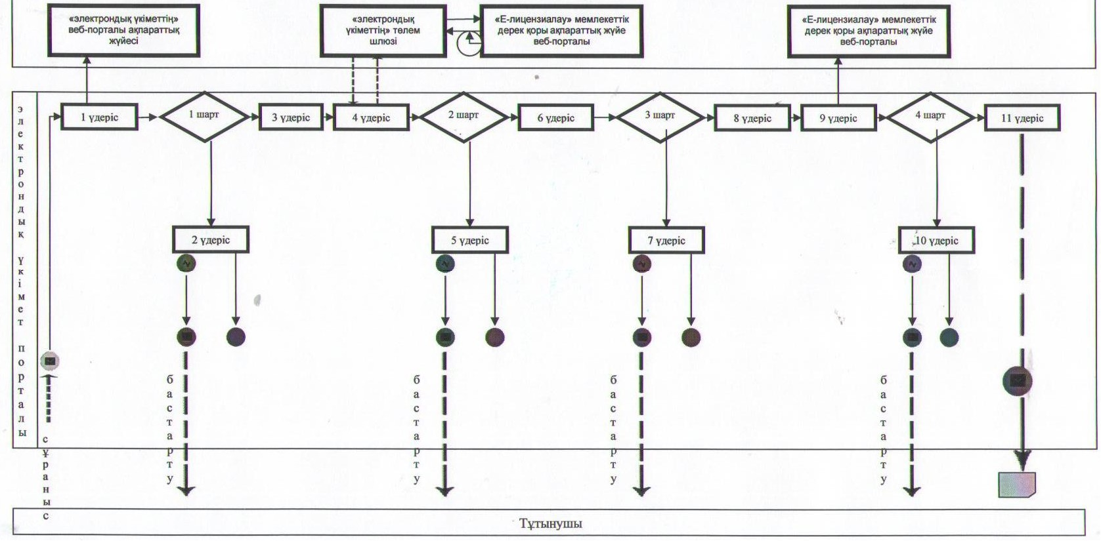
Уәкілетті орган арқылы электронды мемлекеттік қызметті көрсету кезіндегі функционалды өзара іс-қимылдың № 2 диаграммасы
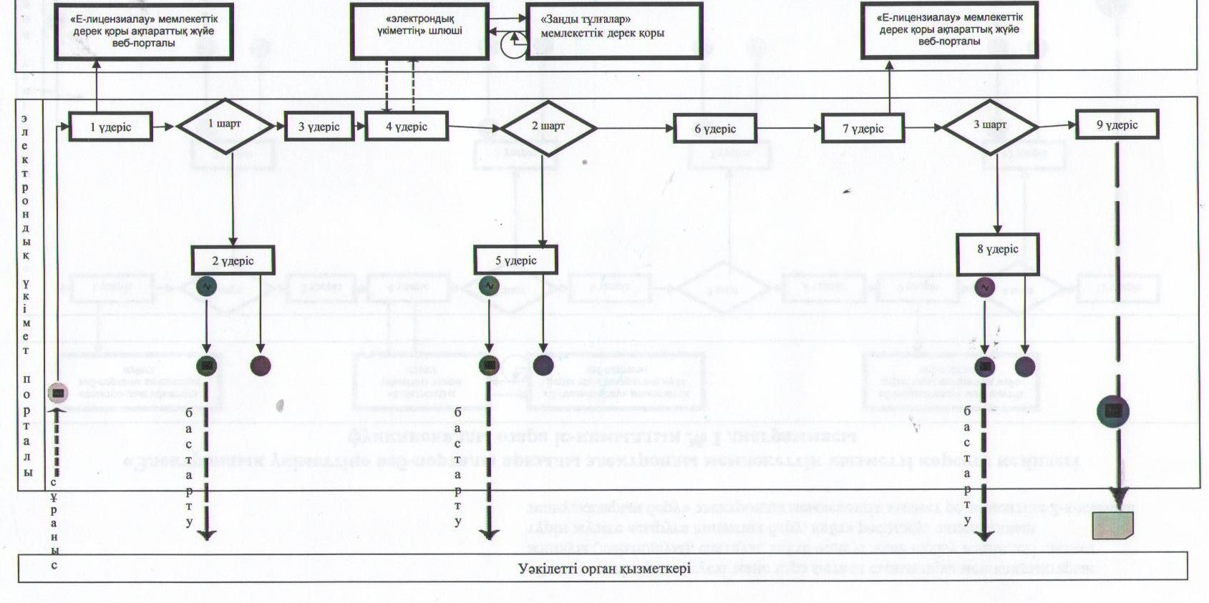
Шартты белгілер:
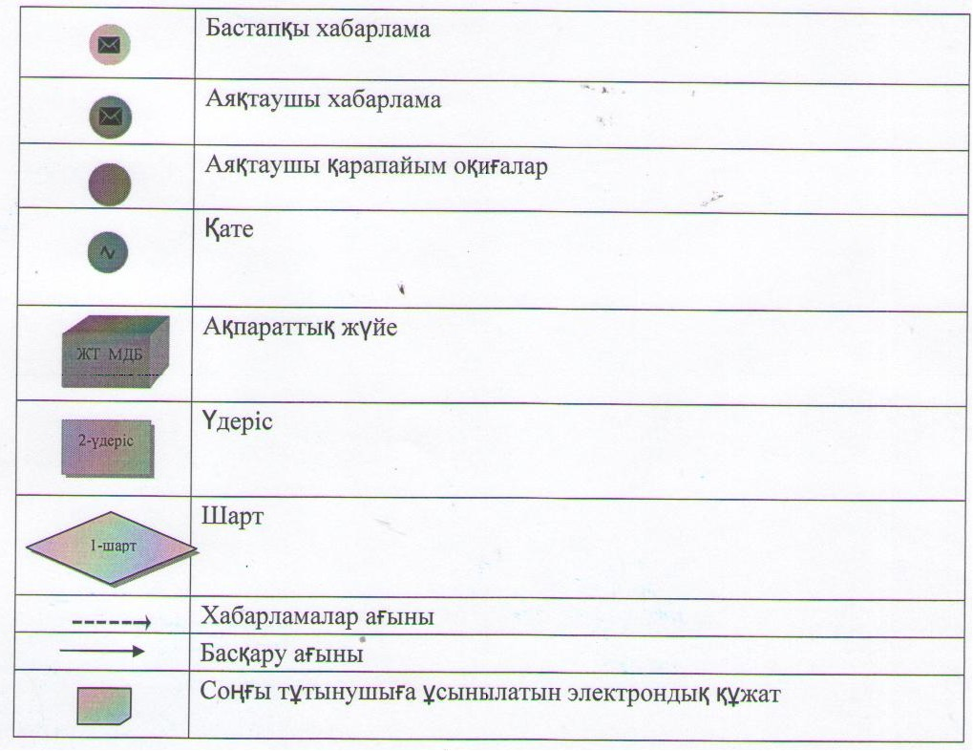
«Заңды тұлғалардың түстi және қара
металл сынықтары мен қалдықтарын жинауы
(дайындауы), сақтауы, қайта өңдеуi және өткiзу
жөніндегі қызмет түрін жүзеге асыруға лицензия
беру, қайта ресімдеу, лицензияның телнұсқаларын
беру» электронды мемлекеттік қызмет регламентіне
3-қосымша
Электронды мемлекеттік қызметтің: «сапа» және «қолжетімділік» көрсеткіштерін анықтау үшін сауалнама нысаны
__________________________________________________________
қызмет атауы)
1. Сіз электронды мемлекеттік қызмет көрсету үдерісі сапасымен және нәтижесімен қанағаттанасыз ба?
1) қанағаттанбаймын
2) шінара қанағаттанамын;
3) қанағаттанамын.
2 Сіз электронды мемлекеттік қызмет көрсету тәртібі туралы ақпараттың сапасына қанағаттанасыз ба?
1) қанағаттанбаймын;
2) ішінара қанағаттанамын;
3) қанағаттанамын.

© 2012. Қазақстан Республикасы Әділет министрлігінің «Қазақстан Республикасының Заңнама және құқықтық ақпарат институты» ШЖҚ РМК

